BOLETIN DE INSCRIPCIÓN

V CONVENCIÓN DE POSTGRADUADOS
INEF 2014

“La Educación Física en la Educación de hoy”

Nombre: .............................................................................
…………….……………………………………………………
NIF: ………...........................................................
Dirección: .........................................................................
…………………..……………………………………………..
Población y CP: ................................................................
Teléfono Móvil: ...............................................................
Teléfono Fijo: .................................................................
Correo electrónico: ..........................................................
En el caso de ser socio de la AAA-INEF poner nº de

asociado: ………………………….

Solicita su inscripción en la Vª Convención de postgraduados que se celebrará el 28 y 29 de noviembre de 2014, habiendo realizado para ello un ingreso de _______________ € en la cuenta de la Asociación de Antiguos Alumnos del INEF. Se adjunta fotocopia del resguardo de pago bancario.

Marcar con una X si se quiere reservar una plaza para la cena de clausura (En cuanto se sepa el coste de la cena se informará a los interesados)

Firma

INSTRUCCIONES PARA LA INSCRIPCIÓN

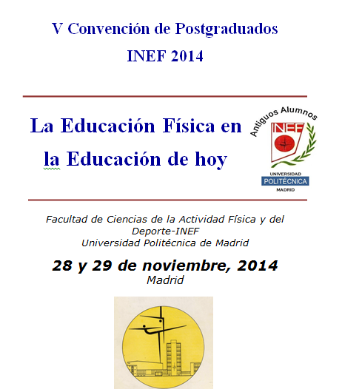
Entregar antes de las fechas indicadas en el programa adjunto, el boletín de inscripción cumplimentado junto a la fotocopia del resguardo del ingreso bancario realizado, en la secretaría del Asociación (2ª Planta del INEF), o escanear y mandar a uno de los dos correos electrónicos que se indican:
antiguosalumnosinef@hotmail.com v.gencinas@upm.es

El pago deberá realizarse en la siguiente cuanta bancaria:

Entidad: Santander

Nº de cuenta:
ES96-0049-0554-36-2210668444

IMPORTANTE: cada pago será individual indicando en el formulario bancario los siguientes datos obligatorios:

- Ordenante: nombre y apellidos
- Beneficiario: Asociación A.A. - INEF
- Concepto: V Convención Postgraduados




